Формирование и печать списка группы студентов.

- На панели навигации раздела «Управление студенческим составом» (рис.1) выберите ссылку «Физические лица»;
2
1
Рисунок 1.
- В открывшейся форме необходимо выбрать нужную группу, сделать это можно двумя способами (рис.2):
- в форме слева, разворачивая «дерево», нажимать на знак «+»;
- в форме справа выбрать нужные критерии, нажимая на кнопку […];
Рисунок 2.
- Нажать кнопку «Печать», выбрать вариант отчета «Список студентов» (рис.3). Этот же отчет доступен в разделе «Отчеты».
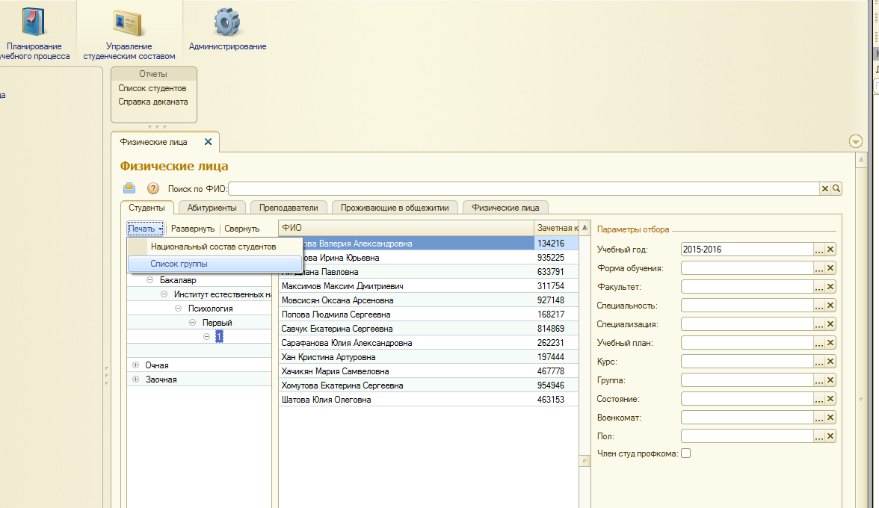
Рисунок 3.
- Для печати выбрать «Файл»-> «Печать» или нажать на иконку принтера в верхней части окна (рис.4).

3
2
1
Рисунок 4.

Для формирования списка группы студентов с дополнительными сведениями (номер зачетной книжки, направление подготовки):
Повторяем шаги 1,2 для выбора группы.
3. В середине формы, где отображается список группы, щелкнуть правой кнопкой мыши, выбрать функцию «Вывести список» (рис.5)
2
1
Рисунок 5.

4. В форме «Вывести список» поставить галочки в тех колонках, которые нужны в отчете, по умолчанию будет поставлены все. Нажать «ОК».
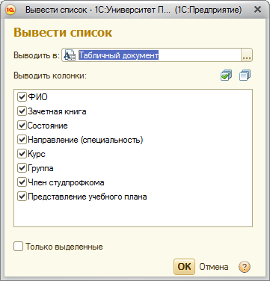
- Получившуюся таблицу можно распечатать или сохранить в формате Word, Excel с помощью меню «Файл».

